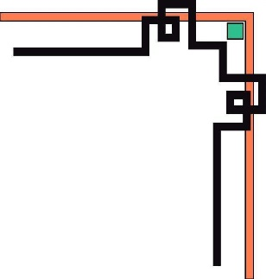

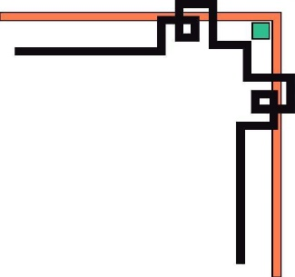
ĐỀ CƯƠNG BÀI GIẢNG
Bài 7- GIA CÔNG PHAY CHI TIẾT
Mục tiêu
Sau khi học xong bài này người học có khả năng và thực hiện thành công những nội dung sau:
- Về kiến thức:
+ Trình bày được qui trình gia công chi tiết trên máy phay CNC
- Về Kỹ năng:
+ Phay được chi tiết đạt các yêu cầu kỹ thuật trong thời gian 08 phút
- Về thái độ:
+ Cẩn thận, chính xác, nghiêm túc, đảm bảo an toàn cho người và máy trong khi thực hành và vệ sinh công nghiêp
+ Hình thành tinh thần tự chủ, tự chịu trách nhiệm đối với việc học tập và nghiên cứu của mình
I/ Dụng cụ thiết bị:
+ Máy phay CNC EMCO Concept Mill 55
+ Dao phay ngón đầu bằng φ10 mm
+ Phôi mica kích thước 100x50x20
+ Dụng cụ mở ê tô
+ Búa cao su
+ Thước cặp 1/50
+ Bản vẽ chi tiết
+ Chương trình gia công theo bản vẽ

III/ Trình tự thực hiện
Quy trình gia công chi tiết
- Bước 1: Chuẩn bị
- Bước 2: Cài đặt chuẩn chi tiết trùng với chuẩn thảo chương
- Bước 3: Tiến hành gia công chi tiết
- Bước 4: Kiểm tra sản phẩm

CÁC BƯỚC THỰC HIỆN | TRÌNH TỰ THỰC HIỆN | HÌNH ẢNH | TIÊU CHÍ
Bước 1: Chuẩn bị | - Gá phôi, dao  - Nhập chương trình gia công vào máy CNC  - Kiểm tra chương trình | 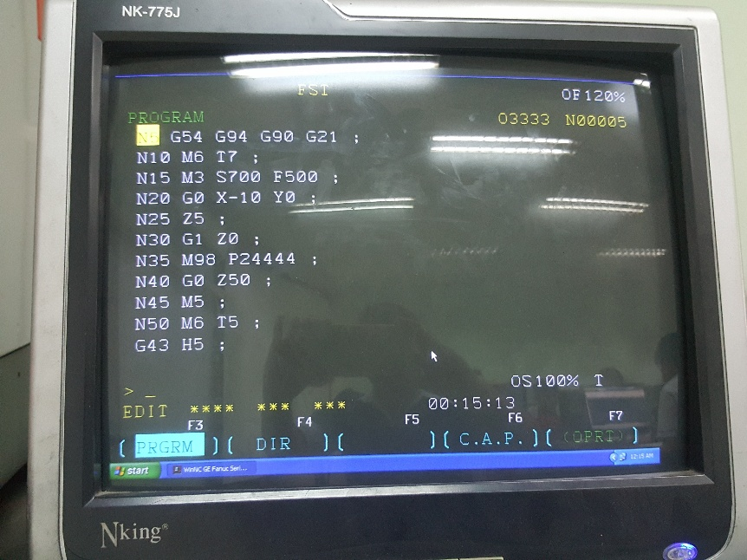 | - Phôi, dao được gá đúng kỹ thuật  - Chương trình được nạp vào máy và mô phỏng đạt yêu cầu
Bước 2:  Cài đặt chuẩn chi tiết trùng với chuẩn thảo chương | Cài đặt chuẩn theo phương Z:  - Mở trục chính quay  - Di chuyển dao chạm mặt trên của phôi theo phương Z.  - Nhập giá trị Z (machine) vào gốc G54 | 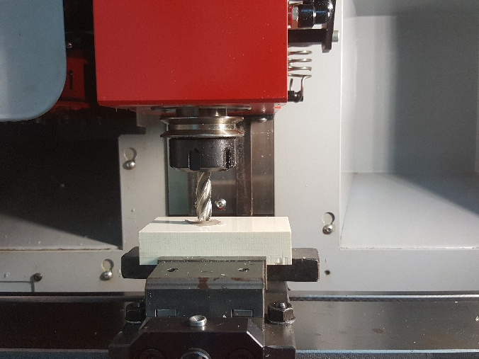 | - Dao chạm mặt trên của chi tiết theo phương Z.  - Màn hình hiển thị Z=0
 | Cài đặt chuẩn theo phương X:  - Di chuyển dao chạm cạnh chi tiết theo phương X,  - Lấy X (machine) + bán kính dao  - Nhập giá trị X tính được vào gốc G54 | 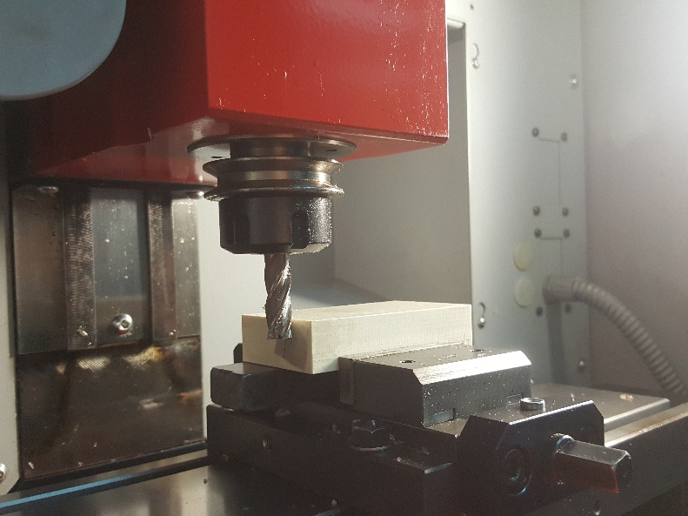 | - Dao chạm mặt cạnh của chi tiết theo phương X  - Màn hình hiển thị X = trừ bán kính dao
 | Cài đặt chuẩn theo phương Y:  - Di chuyển dao chạm cạnh chi tiết theo phương Y  - Lấy Y (machine) + bán kính dao  - Nhập giá trị Y tính được vào gốc G54 | 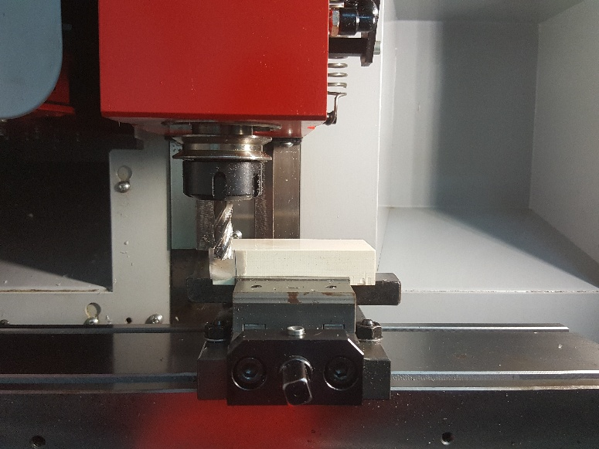 | - Dao vừa chạm mặt cạnh của chi tiết theo phương Y  - Màn hình hiển thị Y = trừ bán kính dao
 | Kiểm tra chuẩn:  - Nhập 1 đoạn chương trình gọi dao về gốc X0 Y0 Z0  - Nhấn nút START  - Dao chạy về đúng gốc phôi X0 Y0 Z0 | 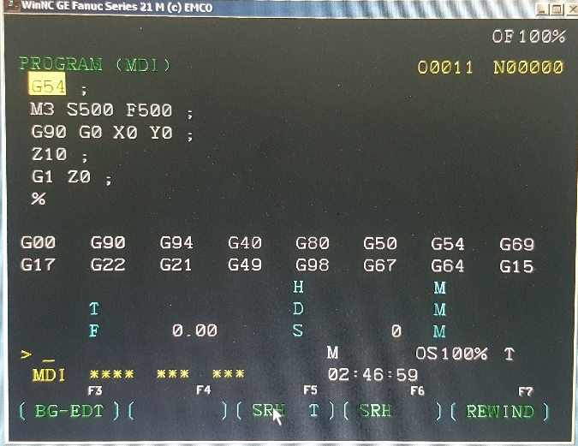 | -Màn hình hiển thị X0 Y0 Z0
Bước 3:  Tiến hành gia công chi tiết | - Xoay nút chọn chế độ về MEM  - Nhấn nút START | 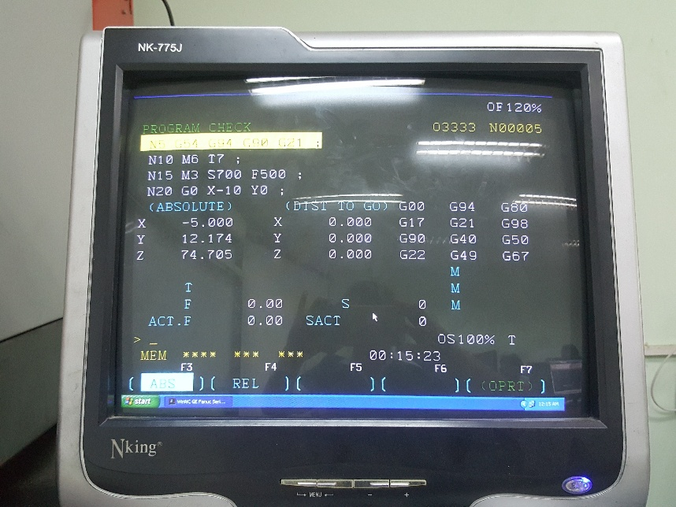 | - Chi tiết được gia công theo chương trình
Bước 4:  Kiểm tra sản phẩm | - Quan sát chi tiết đã cắt hoàn chỉnh như bản vẽ  -Tháo chi tiết  - Đo kiểm tra chi tiết bằng thước cặp | 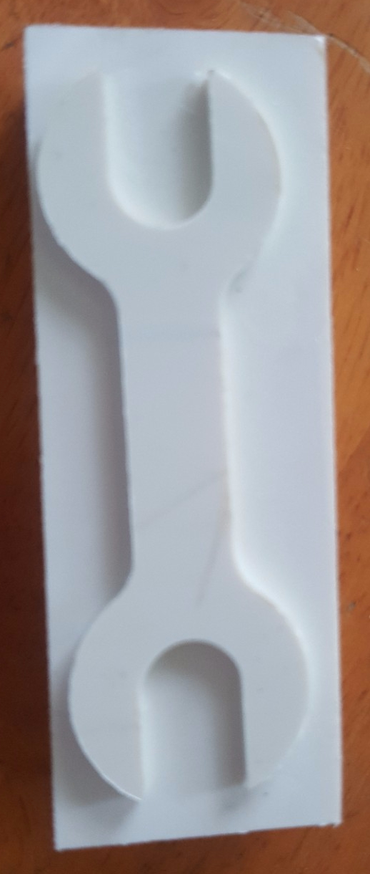 | - Chi tiết gia công hoàn chỉnh

III/ Các dạng sai hỏng, nguyên nhân, biện pháp khắc phục

Dạng sai hỏng | Nguyên nhân | Khắc phục
- Vị trí cắt sai so với gốc chi tiết | - Chuẩn thảo chương chưa trùng chuẩn chi tiết | - Cài đặt chính xác chuẩn chi tiết trùng với chuẩn thảo chương
- Kích thước sai | - Rà chuẩn sai  - Lập trình sai tọa độ  - Chưa nhập bán kính dao khi chương trình có sử dụng lệnh hiệu chỉnh | - Cài đặt chính xác chuẩn chi tiết trùng với chuẩn thảo chương  - Viết chương trình gia công chi tiết chính xác  - Nhập bán kính dao khi chương trình có sử dụng lệnh hiệu chỉnh

PHIẾU HƯỚNG DẪN
THỰC HIỆN
PHIẾU HƯỚNG DẪN THỰC HIỆN GIA CÔNG PHAY CHI TIẾT
I/ Dụng cụ thiết bị:
+ Máy phay CNC EMCO M55
+ Dao phay ngón endmill φ10 mm
+ Phôi mica kích thước 100x50x20
+ Dụng cụ mở ê tô
+ Búa cao su
+ Thước cặp 1/50
+ Bản vẽ chi tiết
+ Chương trình gia công theo bản vẽ
II/ Trình tự thực hiện
Quy trình gia công chi tiết
- Bước 1: Nhập chương trình gia công vào máy CNC
- Bước 2: Cài đặt chuẩn chi tiết trùng với chuẩn thảo chương
- Bước 3: Tiến hành gia công chi tiết
- Bước 4: kiểm tra - Tháo sản phẩm

CÁC BƯỚC THỰC HIỆN | TRÌNH TỰ THỰC HIỆN | HÌNH ẢNH | TIÊU CHÍ
Bước 1: Chuẩn bị | - Gá phôi, dao  - Nhập chương trình gia công vào máy CNC  - Kiểm tra chương trình |  | - Phôi, dao được gá đúng kỹ thuật  - Chương trình được nạp vào máy và mô phỏng đạt yêu cầu
Bước 2:  Cài đặt chuẩn chi tiết trùng với chuẩn thảo chương | Cài đặt chuẩn theo phương Z:  - Mở trục chính quay  - Di chuyển dao chạm mặt trên của phôi theo phương Z.  - Nhập giá trị Z (machine) vào gốc G54 |  | - Dao chạm mặt trên của chi tiết theo phương Z.  - Màn hình hiển thị Z=0
 | Cài đặt chuẩn theo phương X:  - Di chuyển dao chạm cạnh chi tiết theo phương X,  - Lấy X (machine) + bán kính dao  - Nhập giá trị X tính được vào gốc G54 |  | - Dao chạm mặt cạnh của chi tiết theo phương X  - Màn hình hiển thị X = trừ bán kính dao
 | Cài đặt chuẩn theo phương Y:  - Di chuyển dao chạm cạnh chi tiết theo phương Y  - Lấy Y (machine) + bán kính dao  - Nhập giá trị Y tính được vào gốc G54 |  | - Dao vừa chạm mặt cạnh của chi tiết theo phương Y  - Màn hình hiển thị Y = trừ bán kính dao
 | Kiểm tra chuẩn:  - Nhập 1 đoạn chương trình gọi dao về gốc X0 Y0 Z0  - Nhấn nút START  - Dao chạy về đúng gốc phôi X0 Y0 Z0 |  | -Màn hình hiển thị X0 Y0 Z0
Bước 3:  Tiến hành gia công chi tiết | - Xoay nút chọn chế độ về MEM  - Nhấn nút START |  | - Chi tiết được gia công theo chương trình
Bước 4:  Kiểm tra sản phẩm | - Quan sát chi tiết đã cắt hoàn chỉnh như bản vẽ  -Tháo chi tiết  - Đo kiểm tra chi tiết bằng thước cặp |  | - Chi tiết gia công hoàn chỉnh

III/ Các dạng sai hỏng, nguyên nhân, biện pháp khắc phục

Dạng sai hỏng | Nguyên nhân | Khắc phục
- Vị trí cắt sai so với gốc chi tiết | - Chuẩn thảo chương chưa trùng chuẩn chi tiết | - Cài đặt chính xác chuẩn chi tiết trùng với chuẩn thảo chương
- Kích thước sai | - Rà chuẩn sai  - Lập trình sai tọa độ  - Chưa nhập bán kính dao khi chương trình có sử dụng lệnh hiệu chỉnh | - Cài đặt chính xác chuẩn chi tiết trùng với chuẩn thảo chương  - Viết chương trình gia công chi tiết chính xác  - Nhập bán kính dao khi chương trình có sử dụng lệnh hiệu chỉnh

PHIẾU ĐÁNH GIÁ KẾT QUẢ

PHIẾU ĐÁNH GIÁ KẾT QUẢ
CÁC BƯỚC THỰC HIỆN | TRÌNH TỰ THỰC HIỆN | TIÊU CHÍ | ĐẠT |  |  | KHÔNG ĐẠT
CÁC BƯỚC THỰC HIỆN | TRÌNH TỰ THỰC HIỆN | TIÊU CHÍ | TỐT | KHÁ | TRUNG BÌNH | KHÔNG ĐẠT
Bước 1: Chuẩn bị | - Gá phôi, dao  - Nhập chương trình gia công vào máy CNC  - Kiểm tra chương trình | - Phôi, dao được gá đúng kỹ thuật  - Chương trình được nạp vào máy và mô phỏng đạt yêu cầu
Bước 2:  Cài đặt chuẩn chi tiết trùng với chuẩn thảo chương | Cài đặt chuẩn theo phương Z:  - Mở trục chính quay  - Di chuyển dao chạm mặt trên của phôi theo phương Z.  - Nhập giá trị Z (machine) vào gốc G54 | - Dao chạm mặt trên của chi tiết theo phương Z.  - Màn hình hiển thị Z=0
Bước 2:  Cài đặt chuẩn chi tiết trùng với chuẩn thảo chương | Cài đặt chuẩn theo phương X:  - Di chuyển dao chạm cạnh chi tiết theo phương X,  - Lấy X (machine) + bán kính dao  - Nhập giá trị X tính được vào gốc G54 | - Dao chạm mặt cạnh của chi tiết theo phương X  - Màn hình hiển thị X = trừ bán kính dao
 | Cài đặt chuẩn theo phương Y:  - Di chuyển dao chạm cạnh chi tiết theo phương Y  - Lấy Y (machine) + bán kính dao  - Nhập giá trị Y tính được vào gốc G54 | - Dao vừa chạm mặt cạnh của chi tiết theo phương Y  - Màn hình hiển thị Y = trừ bán kính dao
 | Kiểm tra chuẩn:  - Nhập 1 đoạn chương trình gọi dao về gốc X0 Y0 Z0  - Nhấn nút START  - Dao chạy về đúng gốc phôi X0 Y0 Z0 | -Màn hình hiển thị X0 Y0 Z0
Bước 3:  Tiến hành gia công chi tiết | - Xoay nút chọn chế độ về MEM  - Nhấn nút START | - Chi tiết được gia công theo chương trình
Bước 4:  Kiểm tra sản phẩm | - Quan sát chi tiết đã cắt hoàn chỉnh như bản vẽ  -Tháo chi tiết  - Đo kiểm tra chi tiết bằng thước cặp | - Chi tiết gia công hoàn chỉnh

